МБОУ «Белоусовская средняя общеобразовательная школа»

Досуговая гостиная

Проект по краеведению

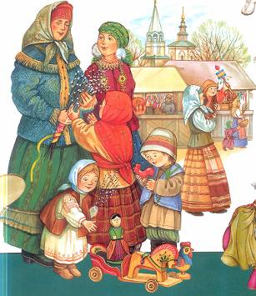

Автор проекта организации досуга
в школе Иванова Валентина Ивановна,
руководитель школьного музея
«Русская изба»

2014

Содержание стр
1. Краткая аннотация проекта 3-5
2. Описание проекта 5- 9
3. Основные формы работы 10-11
4. Примерный план работы «Досуговой гостиной» школьного музея 12
Приложения
5. Приложение 1.1 Мастеровые люди нашего села. 13 -16
6. Приложение 2.3 Рождественские козули. 17 –20
7. Приложение 4.1. Капустник 21- 33
8. Приложение 4.2. Семейный праздник «Кушанья на все времена». 34 - 40
9. Приложение 4.3 Многоликая МАКОШЬ 41 - 49
10. Приложение 4.4. Встречаем жаворонков. 50 - 51
11.Приложение 5.2 Перекрёсток «Поиграй-ка». Народные игры. 52 – 55
12. Приложение 5.3 Брейн – ринг «Николин день» 56 -66
13. Литература. 67

Краткая аннотация проекта
Наш проект для тех, кому не безразлично, будет ли наше школьное образование и воспитание свои народные корни. Будет ли в школе звучать мелодия русской речи, народной песни, народного орнамента, раскрывающая красоту души своего народа.
В современных условиях образование является одной из самых важных сфер человеческой деятельности. Способность системы образования удовлетворять потребности личности и общества в высококачественных услугах во многом определяет потребности страны.
Сельские школы составляют около 70% от общего числа школ России, в них обучается почти треть учащихся страны.
Сельская школа – это гораздо большее, чем просто школа. Это явление культурное, социальное и экономическое, потому что она во многом определяет жизнь села, где расположена, а, следовательно, и жизнь сельского населения. Поэтому школа не может отставать от изменений в обществе, оставаться старой по качеству обучения и образования.
Наряду с негативными явлениями сельская школа обладает и позитивными качествами. Здесь ещё живы многие воспитательные традиции. Уважение к старшим, к общественному мнению, к человеку труда, чувству общего долга, включение детей с раннего возраста в различные виды трудовой деятельности, разнообразные деревенские традиции, народные праздники.
Особенность школы в том, что помимо общеобразовательных, она решает задачу подготовки учащихся к сельскохозяйственному труду, организует культурную жизнь на селе, развивает социальные инициативы граждан в целом, является важным звеном в системе жизнеобеспечения села.
Сельская школа – социокультурный центр села.
Такой центр нужен детям, учителям, родителям и сельской общественности, так как создаёт благоприятные условия для эффективной организации творческой работы учащихся, вооружает теоретическими знаниями, практическими умениями. Он позволяет определить своё место в жизни, пробуждает творческие силы и возможности при обращении к народным истокам и в целом способствуют улучшению социальной обстановки в селе.
Цель проекта: разработка и внедрение программы, способствующей самореализации и самоопределению сельских школьников посредством возрождения в ребёнке чувства любви к своей родной земле, связи со своим народом, ощущения счастья бытия и творчества.
Задачи проекта:
- Содействовать целостному оптимистическому мироощущению учащихся и их родителей, восприятию духовных ценностей;
- Создавать среду общения для освоения народного искусства во всём многообразии его видов;
- Способствовать формированию исторической памяти, определяемых постижением своих истоков. Способствовать развитию особых качеств творческого воображения, обусловленных пониманием коллективного созидательного начала.
- Разработать примерные формы досуговой деятельности с детьми и родителями.
Ожидаемые результаты проекта
- Создание условий для самореализации и самоопределения личности ученика.
- Создание культурного пространства для полноценного и полезного досуга на селе.
- Освоение педагогами, учащимися, родителями форм коллективного взаимодействия.
- Сохранение, возрождение и продолжение народных духовных и культурных традиций на селе.
- Создание системы досуговой работы на базе школьного музея «Русская изба».
Механизм выполнения проекта. Выполнение проекта осуществляется педагогическим коллективом школы при поддержке местных органов власти, с участием инициативной части населения села, родителей и других социальных партнёров.
Схема взаимодействия с социумом.
Детский сад
«Звёздочка»
Дом культуры
Сакмарский ДДТ
Белоусовская средняя школа
Сельская библиотека
Администрация сельского совета

Описание проекта
Предмет исследования:
Предметом исследование является воспитательное пространство села.
Образовательное учреждение оказывает услуги по развитию индивидуальных интересов, склонностей, особенностей и способностей детей: спортивных, эстетических, художественных, музыкальных, информационных, прикладных через работу кружков по интересам, и спортивных секций.
В школе работает педколлектив, в котором большое внимание уделяется повышению профессионального мастерства педагогов, преемственности в обучении и воспитании.
В школе сложилась система воспитательной работы, основные направления которой:
- гражданско-патриотическое;
- спортивно - оздоровительное воспитание;
- развитие творческого потенциала учащихся.
Контингент учащихся, социум.
Муниципальное бюджетное образовательное учреждение Белоусовская средняя общеобразовательная школа расположена на территории Белоусовского сельского совета.
Село многонациональное. Национальный состав села представлен диаграммой следующим образом:
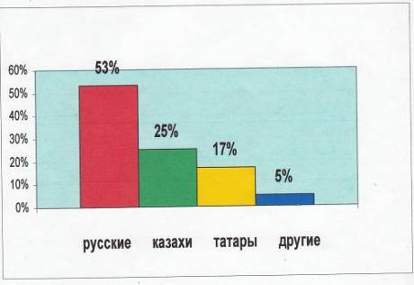
Жители села имеют в основном среднее и средне - специальное образование. В селе есть малообеспеченные, неполные, неблагополучные семьи. Родители ориентируют своих детей на получение общего образования в родной школе.
В селе отсутствует радиовещание, уверенный приём сигнала только по спутниковому телевидению. Возможности для проведения досуга весьма ограничены. Дом культуры находится в полуаварийном состоянии, его работа фактически сводится только для проведения субботних дискотек.
Работает сельская библиотека, которая в настоящее время находится в здании школы. Для занятий спортом местной молодёжи предоставлены спортивный зал и тренажёрная комната школы.
Проведена оценка потребностей местного сообщества через :
- опрос жителей села;
- анкетирование родительской общественности, членов педагогического коллектива;
- интервью по актуальным проблемам школы и сообщества с должностными лицами;
- опрос учащихся.
Большинство опрошенных рассматривают школу как центр общественной жизни села. Жители считают, что:
- школа должна быть местом встречи, особенно с представителями общественности;
- заниматься вопросами благоустройства и санитарного состояния;
- помогать населению в организации досуговой деятельности.
Таким образом, существует объективная потребность в установлении новых отношений между школой и местным сообществом. Улучшение социума будет способствовать улучшению качества образования и воспитания сельских школьников. Оптимальным вариантом таких отношений, мы считаем, является создание на базе школы досуговой гостиной, которая будет способствовать возрождению народных традиций, семейных традиций. Реальные условия осуществления данной идеи можно разделить на внешние и внутренние.
Внешние условия:
- Необходимость формирования высоконравственной, образованной, творческой личности выпускника, способной адаптироваться в окружающем социуме;
- Назревшая в обществе потребность создания новых воспитательных моделей;
- Наличие опыта в практике российского образования интеграции малочисленных школ с социальным окружением;
- Наличие в селе воспитательных традиций: уважение к старшим, к трудовому человеку, чувству общего дома;
- Включение детей с раннего возраста в различные виды творческой досуговой деятельности;
- Желание родителей, учителей, учащихся и жителей села в сотрудничестве.
Внутренние условия:
- Сплочённый коллектив школы;
- Высокий процент творчески работающих учителей;
- Сложившаяся система спортивно-массовой работы;
- Хороший уровень проведения культурно-массовых мероприятий.
Программа выполнения работ по проекту
В основу выполнения работ по разработке и внедрению проекта были положены принципы:
- создания школы не столько как учебное заведение, сколько как социокультурный досуговый центр села;
- включения в проект родителей, учителей, учеников и представителей имеющихся общественных организаций;
- постоянной учёбы в перенимании и адаптировании всёго ценного и полезного;
- открытости для всех, постоянного обмена успехами и достижениями.
Учащиеся должны знать:
- смысл художественно-образного языка народного искусства;
- особенности народного искусства своего края, области, традиции своего рода;
- как используется в современных одеждах богатство колористического строя, приёмы кроя и отделки народного костюма.
Учащиеся должны уметь:
- создавать образы народных героев из сказок;
- разрабатывать эскизы и изделия различных народных ремёсел;
- развивать в себе навыки народных певцов, сказителей;
- изготавливать из природного материала различные игрушки;
- проводить исследовательские работы по основам народной культуры.
Учащиеся должны приобрести навыки:
- работы в творческих группах;
- работы со справочной литературой и словарями;
- самостоятельного изготовления народных костюмов;
- создания иллюстрированных рукописных книг;
- работы вместе со старшими в часы досуга;
- участия в Интернет-фестивалях «Добрых рук мастерство» в «Сети творческих учителей».
Механизм организации проектной деятельности:
- Подготовительный этап (2009 год)
- утверждение и корректировка проектной деятельности;
- «рождение коллектива» - творческая мастерская школьного музея;
- общешкольное родительское собрание по знакомству с проектом.
2. Основной этап (2010-2012 годы)
- изучение научно-популярной литературы;
- изучение словарей, словаря Даля по вопросу народной культуры;
- практическая часть работы в «Творческой мастерской» музея;
- проведение музыкального салона, народных праздников, посиделок и др.;
- организация исследовательской деятельности.
3. Заключительный этап (2013-2014):
- проведение праздника народов села;
- проведение выставок творческих работ;
- подведение итогов участия в фестивалях.
Режим осуществления проекта.
Досуг организовывается в предвыходные и выходные дни по 1-3 часа в неделю, посиделки проводятся 1-2 раза в четверть в третье воскресенье месяца. «Творческие мастерские» работают каждое второе и четвёртое воскресенье месяца с 12 до 14 часов, в каникулярное время – 2 дня согласно общешкольному графику работы.
Площадка-центр деятельности досуговой гостиной – это школьный музей (кабинет №9).
Основные формы работы.
- Исследовательские работы.
Мастеровые люди нашего села.
Перекрёсток «Поиграй-ка».
Моя родословная.
Кушанья на все времена.
Шапочное знакомство.
Обряды жизненного цикла.
Пасхальные писанки.
- Огоньки, салоны.
Музыкальный салон.
Театральная афиша.
Поэтический салон.
Огонёк «Искусство моего края»
Знатоки народной мудрости.
Клуб выходного дня.
- Возрождение народных промыслов.
Фольклорно-этнографическая экспедиция.
Занятия по интересам: выжигание, вышивание, лепка из глины, работа с природными материалами.
Роспись пасхальных яиц в мезенском стиле.
- Приобщение к укладу деревенской жизни.
Посиделки у Валентины.
Посиделки у Параскевы.
Рождественские и святочные гуляния.
Рождественские козули.
Наши пеленашки и колыбельные.
Масленичная неделя.
Песни календарных праздников. Обрядовые песни.
- Праздники.
Ярмарка урожая.
День рождения – семейный праздник.
Праздник народной игры: «Салки», «Лапта», «Горелки», «Городки».
Николин день – праздник гостевой.
Пасхальный перезвон.
Фестиваль народов села «Мы такие разные, но мы все вместе»
Праздник «Потанцуем и споём»

Примерный план работы «Досуговой гостиной» школьного музея на год.
№ п/п | Название мероприятия | Срок | № прилож.
1 | Исследовательские работы.
1.1 | Мастеровые люди нашего села. | ноябрь
1.2 | Огонёк «Искусство моего края и моего народа» | май
1.3 | Народная кукла | март
2 | Огоньки, салоны.
2.2 | Клуб выходного дня. | октябрь
2.3 | Рождественские вечерки | январь
3 | Возрождение народных промыслов.
3.1 | Роспись пасхальных яиц в мезенском стиле. | Апрель
3.2 | Занятия по интересам: выжигание, вышивание, лепка из глины | В течение года
4 | Приобщение к укладу деревенской жизни
4.1 | Капустник | 10 октября
4.2 | Семейный праздник «Кушанья на все времена». | ноябрь
4.3 | Посиделки у Валентины.  Посиделки у Параскевы | Пятница октября
4.4 | Праздник «Жаворонки прилетели» | 22 марта
5 | Праздники.
5.1 | Ярмарка урожая. | сентябрь
5.2 | Праздник народной игры: «Салки», «Лапта», «Горелки», «Городки». | Апрель
5.3 | Николин день – праздник гостевой | 22 декабря

Приложения.
Приложение 1.1
Мастеровые люди нашего села. Лозоплетение. Материал для беседы в школьном музее «Русская изба»
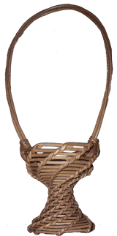
Наши предки умели украшать свой быт. Дивной красоты резные наличники и деревянная утварь, игрушки и расписная посуда, вышивка и кружева... Одно из исконных русских ремесел — плетение из ивового прута. Чего только не создавали умельцы — от грибного лукошка и хозяйственных корзин до дорожных сундуков и плетеной мебели! Сегодня, увы, все это мы видим реже и реже. Мы ставим перед собой задачу увлечь как можно больше людей замечательным художественным промыслом лозоплетения.
Давно сказано, что красота — дело наших рук, было бы желание и терпение. Уроки лозоплетения научат вас терпению и пробудят желание создавать прекрасное посредством плетения из ивового прута
Лозоплетение не требует хорошего зрения. Очень часто плетением из ивового прута занимаются совершенно слепые люди, создающие прекрасные изделия из лозы. Для плетения не так важна сила рук, важно правильно усвоить технику плетения, ну и конечно опыт. Плетением из лозы может заниматься как молодежь, так и люди преклонного возраста.
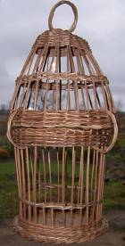
Плетеные из лозы изделия можно использовать в гостиницах и кафе. Лучшие отели имеют в своих номерах плетеную мебель: столы, стулья, диваны. Мебель из лозы очень красивая, оригинальная, экологически чистая. Лозоплетение позволяет создавать различные вещи, которые подходят для всех случаев жизни. Самые лучшие корзины в стране изготовлены вручную. На уроках плетения из лозы или в домашних условиях можно научиться плести красивые изделия.
Одним из самых древних ремесел считается плетение из лозы. Главная черта этого ремесла - лозоплетения - заключается в том, что каждое поколение людей легко приспосабливает его к потребностям своей повседневной жизни. Плетеные изделия встречаются практически во всех сферах деятельности человека: от колыбелей до колясок, от шляп до жилищ, от лодок до корзин для воздушных шаров, от украшений до мебели. Плетение из лозы нужно проводить по принципу от простого к сложному.
Инструменты и приспособления, необходимые для плетения, просты, легки, занимают мало места. Люди, занимающиеся профессиональным плетением, предпочитают свои собственные самодельные инструменты. Материалы для плетения также доступны, многие из них могут находиться прямо под рукой - в вашем саду, огороде, в пойме реки. Создание красивой вещи из пучка высушенных растений, увлечет вас.
Из лозы можно сплести практически все! Изделия из ивового прута смотрятся оригинально. Вещь, сплетенная из лозы, например такие изделия как кресла, журнальный стол с раскладной прямоугольной столешницей из лозы. Плетеные вещи из изящного прута, будут лучшим подарком для любого ценителя ручной работы. А само плетение подарка доставит вам удовольствие.
Нет ничего лучше, чем темным холодным зимним вечером заняться лозоплетением и создать теплую красивую вещь из лозы, которая будет радовать глаз. Посмотрите уроки лозоплетения, попробуйте сплести из прута простое изделие.
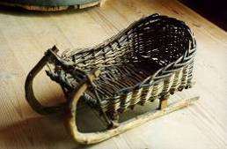
В нашем селе есть люди, которые занимаются этим ремеслом. Их работы есть в нашем музее.
Работы Свиридова Александра Дмитриевича.
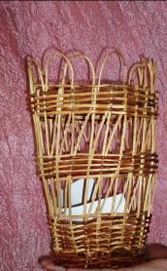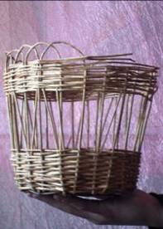
Кашпо для комнатных цветов. Эти работы Александр Дмитриевич начал мастерить, когда ушёл на заслуженный отдых.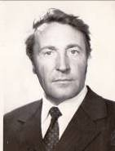
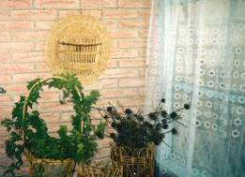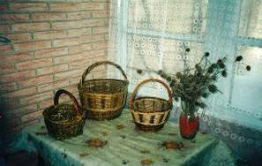
Работы Абдракипова
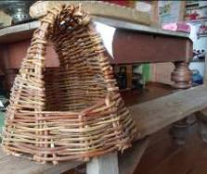
Гнездо для курицы-несушки.
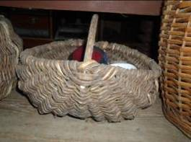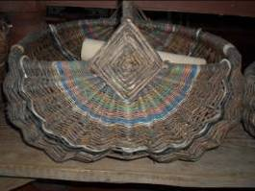
Корзина для клубков. Корзина для грибов.
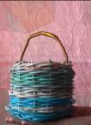
А для начинающих – вот пример изготовления корзины из цветной проволочки. В такую корзиночку можно сложить мелкие игрушки, игральные кости и др.
Приложение 2.3 Рождественские козули.
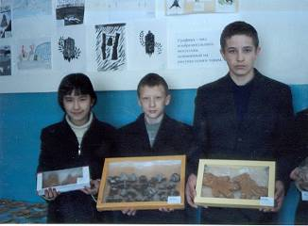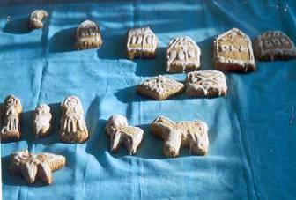
Фото 2010 года.
На рождественских посиделках с рождественскими пряниками.
Всё о козулях.
Козули — изготовленные из теста, украшенные и запечённые фигурки козочек, оленей или других животных. Название козули образовано от слова коза.
Коза являлась символом достатка в доме, а изготовление козуль символизировало благополучие семьи.
Козули первоначально являлись национальным лакомством поморов (жителей Архангельской губернии), которые изготовляли их только на Рождество. В настоящий момент козули изготавливают в Архангельской и Мурманской областях, а также на Урале. Козули также принято считать разновидностью пряников. Также изготовленные козули детьми используются как игрушки.
Обычаи и легенды.
Раньше поморы пекли козули только один раз в году — на Рождество. Козули тогда изготавливались из ржаного теста. Изготовленные фигурки козочек, баранок и коровок символизировали «небесные стада» — облака.
Также козулями называли и специальные хлебы в виде венка, которые выпекались на Семик. С этими козулями люди направлялись в лес «завивать березки».
В настоящий момент козули изготовляются в Архангельской и Мурманской областях . Здесь козули считаются символом Поморья. Традиционно в этих областях козули пекут на новогодние праздники — на праздник Коляды и Рождество. Также козули изготовляют и на личные праздники — новоселье, свадьбу и при рождении ребёнка. Считается, что козули, находящиеся в доме, охраняют его от злых духов. Поэтому изготовленные и выпеченные козули не съедают сразу и ни в коем случае не выкидывают.
Традиция изготовления козуль от поморов была перенята и жителями Урала. На Урале козуль также изготовляют и пекут к Рождеству.
Изготовляли и выпекали козюль здесь в форме северных оленей, кота (кот также считался символом дома), ангелов, ёлочек и домиков. Готовыми выпеченными фигурками украшали рождественскую ёлку.
Изготовление.
Козули изготавливают из специально приготовленного теста. Кусочкам теста придают форму различных животных — козочек и козликов, оленей, барашков, коровок и бычков, а также котов, тюленей и птичек. Изготовленные фигурки запекают в печи или духовке на смазанном маслом листу. Козули также считают и региональной разновидностью русских пряников. Современные козули по способу изготовления можно отнести к вырезным пряникам.
Рецепты теста довольно разнообразны, причём многие семьи имеют свои рецепты изготовления теста, которые хранятся в семьях десятилетиями. В тесто добавляется специальный ингредиент — «жжёнка», который представляет собой сахарный сироп, уваренный до янтарно-коричневого цвета. Козули обычно красочно украшают с помощью глазури, которую изготовляют из взбитых белков с добавлением различных природных красителей.
На Урале тесто для козюль приготовляют с добавлением мёда. Для красоты здесь козюли также украшают глазурью разных цветов: белой, розовой и голубой.
Рецепты козуль.
Архангельские козули.
Состав.
1 стакан мёда, 2 стакана сахара, 2 стакана воды, 100 г сливочного масла
1 г корицы и гвоздики, 1 кг муки (ржаной или пшеничной грубого помола).
Способ приготовления:
Смешать мёд, сахар и воду. Кипятить их "до бурой окраски".
Когда смесь остынет до 70 градусов, положить сливочное масло, корицу и гвоздику. Туда же замешать муку. На 1 час вынести на холод.
После этого тесто становится вроде пластичным. Из него скатать жгуты и сложить из них различные фигурки.
Всё это выкладывают на противень. Выпекать при 210-220 градусах в течение 10 минут, чтобы зарумянились.
Печенье, пока тёплое - довольно мягкое, при остывании твердеет. А через день - два снова становится мягче.
Козули из пряничного теста.
Состав.
Мука ржаная 400 г, мука пшеничная 300 г, молоко 1 стакан, мёд 1 стакан
желток яичный 5 шт., сахар 2 ст. л..
Смесь молотых пряностей (корицы, кардамона, гвоздики, аниса)- 2 ч. л., сода - половина ч. л., масло топленое 4 ст.л..
Для глазури: белок 1 шт., сахарная пудра 1 стакан, свекольный или клюквенный сок.
Что делать:
Молоко и масло подогреть до 60–70°, перемешать, добавить мед, растертые с сахаром желтки, пряности, оба вида просеянной муки и соду. Вымесить тесто, выбивая его о стол. Раскатать слоем толщиной 1 см. Фигурки в виде животных вырезать либо ножом, либо специальными формочками для печенья.
Разложить готовые фигурки на противне на расстоянии 1 см друг от друга и поставить в разогретую до 200 °С духовку, на 10–12 мин. Для глазури смешать до однородности белок или воду и сахарную пудру. Небольшую часть глазури можно смешать со свекольным или клюквенным соком и использовать для украшения. Готовые козули остудить, покрыть глазурью и украсить.
В тесто можно добавить чуть больше пряностей - вкус будет ещё более ярким. Для украшения можно взять очень концентрированный (выпаренный) сок, чтобы буквально нескольких капель хватило для насыщенного, красивого цвета.
Постные козули.
Ржаная мука, вода, соль. Количество произвольное.
Из ржаной муки. Воды и соли замесить очень крутое тесто, разделить его на маленькие кусочки (размером со спичечный коробок или чуть больше) и вылепить фигурки животных и зверей – козули. Уложить их на противень и поставить в духовой шкаф. Как только козули начнут румяниться, ошпарить их кипятком и снова поставить в духовой шкаф. Когда козули снова зарумянятся, их вынуть.

Приложение 4.1
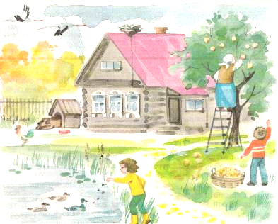

"Капустник"

Календарно-обрядовый праздник

Разработка обрядового праздника
руководителя школьного музея «Русская
изба» Белоусовской средней школы
Сакмарского района Оренбургской области
Ивановой Валентины Ивановны

2009 год
Цели и задачи мероприятия:
Обучающая задача: Освоить технологию квашения капусты. Показать, как уживаются в нашем быту языческие и православные обряды и традиции.
Познавательная задача: Обобщение и расширение знаний по теме: “Календарно-обрядовый фольклор”. Пополнение словарного запаса, расширение кругозора.
Воспитательная задача: Выработать четкость, аккуратность в работе, последовательность, собранность. Воспитывать у учащихся интерес и уважение к фольклору, традициям и обрядам.
Развивающая задача: Развивать способность работать творчески, дружно и слаженно в группе (бригаде).
Психологическая задача: Создание психологически комфортной атмосферы, ситуации успешности у участников праздника.
Тип мероприятия: интегрированный (технология, литература, русский язык, музыка)
Методы проведения: Игровые моменты, беседа, хороводы, работа в бригадах, практическая работа.
Домашнее задание.
- Участникам и активу школьного музея работать над проектом по созданию своей кулинарной книги, куда собираются и рецепты по приготовлению блюд из капусты.
- Подготовить сообщения об истории капусты, ее полезных свойствах.
- Составить перечень блюд из капусты.
- Найти загадки о капусте.
- Сочинить частушки о капусте.
- Подобрать лечебные рецепты с применением капусты.
Оборудование: кухонный инвентарь, приспособления, продукты.
- инструкционные карты, карточки - задания. (Приложение №1, Приложение №2)
- весы, три кастрюли, разделочные доски, терки, тарелки - крышки, ножи, гнет (банки с водой)
- для хоровода: капуста с нарисованным лицом и в шляпке под покрывалом
- на доске словарные слова: шинковать, капуста, фитонциды, брокколи, савойская, брюссельская, белокочанная.
- выставка: “Кулинарные книги” учениц.
- для практической работы подготовить каждой бригаде:
Капуста свежая – 1 кочан; соль; морковь крупная – 1 шт.; яблоки-2. Брусника или клюква – 2 столовые ложки; лавровый лист – 3 шт.; перец горошек – 3 шт.
Место проведения: помещение школьного музея «Русская изба» или школьной столовой
План занятия.
  - Организационный момент.
Звучит музыка Чайковский “ Времена года”.
Вступительное слово: стихи об осени, о традициях и обрядах, связанных с осенними праздниками - учитель литературы
Хоровод - учитель музыки
2. Исторические сведения о капусте, “Капустнике”, - учитель литературы, ученики.
3. Практическая работа. Технология приготовления квашеной капусты, инструктаж- учитель технологии.
Закрепление темы. Работа группами по карточкам - учитель русского языка.
Современный “капустник”. Конкурс частушек, стихов, песен, загадок - учитель музыки.
4. Заключительная часть урока. Подведение итогов - учитель литературы, технологии, музыки. Слово жюри. Приглашение гостей “капустника” на чай с пирогом.
Ход мероприятия.
1. Организационный момент. Звучит музыка Ф.И.Чайковского “ Времена года”.
Учитель литературы:
-“Октябрь уж наступил, уж роща отряхает последние листы с младых своих ветвей…” - сказал об осени поэт А.С. Пушкин
Сегодня мы с вами собрались на необычный праздник “ капустник”. На дворе глубокая осень. Какие христианские и языческие праздники отмечают осенью?
Ученики перечисляют. Свадьбы, Воздвижение креста Господне, Покров.
Учитель литературы: На Руси древние обычаи, обряды и приметы остались в жизни восточных славян после их христианизации. Памятные дни и праздники православной церкви наслоились на вековые обряды, связанные с наблюдением за природой, периодами различных сельскохозяйственных работ, и семейные церемонии с их пищевой и иной обрядностью. День празднования Воздвижения Креста Господня во многих местностях считался датой начала сбора урожая капусты. 27 сентября – день Воздвиженья. Крестьяне подмечали: когда наступали первые заморозки, то “Воздвиженье тепло сдвигает, а холод надвигает”. Праздник отмечали однодневным постом. Следующий праздник за Воздвиженьем - Покров, который отмечается 14 октября. Это пора осенних свадеб. Снежный покров ассоциируется со свадебным нарядом невесты. С Воздвижения начинались капустники, капустные вечеринки в честь капусты, которые длились до Покрова.
Учитель музыки: - Девушки в “ капустники” в богатых уборах ходили с песнями из дома в дом рубить капусту. На Руси народ хранит свои традиции и обряды. Чтобы дело у нас спорилось, начнем “капустник” с хоровода.
Хоровод. Ученицы встают кружком вокруг предмета, спрятанного под покрывалом и исполняют хоровод:
- Сами землю, землю мы копали, сами грядку, грядку насыпали.
Припев: Завивайся, капустка, завивайся густо-густо.
2. Сами мы рассадушку сажали, сами всходы, всходы поливали. Припев.
3. Вот поспела, вот поспела. Стала сочной, стала зрелой. Припев.
(Ученица подходит к предмету под покрывалом, спрашивает, наклоняясь):
- Что за скрип? Что за хруст? Это что еще за куст? Как же быть без хруста? Это ведь ... (покрывало падает и шикарно наряженная капуста сидит в центре хоровода), все хором: “ капуста” - и (показывают на наряженную капусту в центре хоровода). Припев.
2. Исторические сведения о капусте. 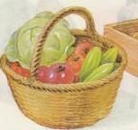
Учитель литературы: Откуда произошло название капусты?
Слово “капуста” произошло от латинского слова “капут”, переводится – “голова”. Достоинства этого овоща во все времена оценивались как несравненные. Великий математик Пифагор, живший в 4 веке до новой эры, считал, что именно капусте мы обязаны хорошим зрением, крепким здоровьем и ясным умом. Об этом преклонении древних перед капустой говорят и строки из романа “ Евгений Онегин”: “ Живет, как истинный мудрец, капусту садит, как Гораций…” [5]А что бы вы добавили о капусте?
Участники капустника:
1-я. Квашенная капуста…. Кто не пробовал квашенной капусты!. Сегодня как и много лет назад , она занимает важное место в нашем рационе питания. Капуста очень ценный продукт питания. Полезность капусты объясняется содержанием в ней минеральных солей, витаминов, углеводов, белков.
2-я. Салаты из нее содержат много аскорбиновой кислоты, витамины А, В1,В2,В6,РР,К. Углеводы капусты представлены глюкозой, фруктозой, клетчаткой, крахмалом. По наличию солей кальция капуста превосходит картофель почти в 5 раз, аскорбиновой кислоты в ней больше, чем в лимоне на 5 %. Она богата солями кальция, фосфора, хлора, серы.
3-я. На Руси капусту начали выращивать в IX веке, древние славяне получили ее от греко-римских колонистов Крыма. Славяне научили квасить капусту немцев, а потом и другие народы.
4-я. Существует листовая, брюссельская, цветная, спаржевая, савойская капуста, но самая распространенная – белокочанная. Белокочанная капуста исстари считалась целебным растением и использовалась для лечения многих болезней. Этими советами пользуются и в наши дни. Свежие листья белокочанной капусты прикладывают к кровоподтекам, нарывам, суставам.
5-я. Сок капусты для полоскания горла при ангине; пьют его при туберкулезе; для уменьшения зубной боли, улучшения пищеварения, лечения язвы желудка и гастрита; при ревматизмах, как болеутоляющее средство В капусте содержатся фитонциды, которые обладают бактерицидными свойствами и подавляют рост и развитие бактерий стафилоккоков, туберкулезной палочки и другие микробы.
Руководитель музея: (заключительное слово, обобщение): С Воздвижения начали квасить капусту. “На Воздвиженье у доброго молодца капуста у крыльца”- народная пословица. Девушки ходили с песнями из дома в дом рубить капусту, а за ними являлись парни и свахи высматривать невест. Чтобы понравиться жениху и свахе девушкам работать надо хорошо. Девушки знают: “Смекай девка про капусту, да помни про жениха”. Сегодня представим, что свахи - наши гости, они же и жюри, будут оценивать вашу работу по бригадам и выбирать лучших хозяюшек.
3. Практическая работа
Учитель технологии: “ Готовь сани летом, а телегу зимой”- гласит русская пословица. Заготовка продуктов на зиму для любой семьи большое подспорье. А какие способы заготовки вы знаете?
Ученицы перечисляют. Замораживание, сушка, " огород на подоконнике"
- А как вы думаете, для чего заготавливают продукты?
Ученицы. Чтобы сохранить в течение долгой зимы.
Учитель технологии: Месяцы сентябрь и октябрь для крестьян и горожан самый сытный в году – это время подготовки домашних запасов на зиму. Квашение - один из способов заготовки и сохранения овощей впрок. Зимой мы пополняем запасы аскорбинки благодаря капусте, именно квашенной. Заквашивать (квасить) - подвергать брожению. Этот способ основан на превращении сахара, содержащегося во всех овощах, в молочную кислоту под действием молочно - кислых бактерий. Молочная кислота препятствует развитию гнилостных бактерий, предохраняет овощи от порчи. Соль обязательна при квашении, т.к. усиливает роль молочной кислоты, придает вкусовые качества.
В капустники собирались родственники, которые очищали капусту от испорченных листьев, мыли и парили деревянные кадки. Для рубки капусты в каждом доме было свое деревянное корыто и специальная сечка. Квасили целыми кочанами и приговаривали: "Вилки в ведро, руби серебро, сечи - мельчи, в кадку топчи". И мы сегодня на нашем “капустнике” квасим капусту.
Чтобы капуста была сочной, хрустящей, вкусной соблюдаем технологию приготовления, последовательность квашения капусты. Прошли сотни лет, а рецепт квашения капусты практически не изменился.
Технология приготовления квашеной капусты (Приложение №1):
Учитель проводит вводный инструктаж по охране труда:
- ножи передавать друг другу рукояткой вперед;
- натирать на терке морковь не полностью.
- снимая верхние листья, осторожно обращаемся с ножом;
- во время шинковки следить за правильным положением рук;
Каждая бригада получает инструкционные карты (приложение №1), набор посуды и инструментов и приступает к работе.
Текущий инструктаж. Помощь в работе. Контроль выполнения правил охраны труда.
Уборка рабочих мест (дежурная 1 бригада)
Руководитель музея «Русская изба». - А я, хозяйка, обязательно должна испечь пирог с капустой для гостей.
Во время практической работы звучит русская народная музыка
Учитель литературы. Закончившим практическую работу ученицам даются карточки - задания (приложение №2). В это время дежурная бригада наводит порядок на кухне.
Когда все освободятся, проводится конкурс пословиц о капусте. Чья бригада назовет больше пословиц и поговорок. (Приложение №3)
Следующий конкурс “Чья бригада найдет ответ первой”
Приложение №4, Приложение №5)
Учитель технологии. Подводим итоги выставки кулинарных книг. Слово жюри.
Учитель литературы. А еще есть современное толкование слова “капустник”, название которого пошло от собраний в театре артистов с юмористическими представлениями, шутками, частушками и пр.
Учитель музыки. Давайте устроим “ веселый капустник”. Предлагаю конкурс частушек о капусте.
Какие пословицы, приметы, поговорки связаны с этими праздниками? Какие вы сочинили сами стихи и загадки о капусте?
4. Заключительная часть. Подведение итога мероприятия.
Учитель музыки.
- Хорошо ли провели капустник с хороводами и песнями? Вы хорошо поработали и получили следующие оценки.
Учитель технологии.
- Все ли вы умеете квасить капусту? (Оценивает)
Учитель литературы: - Много ли вы узнали нового о капусте, об истории, традициях и обрядах связанных с заготовкой капусты? (Оценивает.)
Руководитель музея обращается к жюри: - Вы внимательно смотрели как квасили капусты девушки, выбрали ли достойных хозяюшек?
Слово гостям и жюри (свахам).
Приглашаем гостей к чаю. Девушки становятся вкруг и поют хором:
К нам гости пришли, дорогие пришли, мы не зря компот варили, пироги пекли, мы не зря компот варили, пироги пекли,
С картошкой пирог, с клубничкой пирог, а который самый вкусный - с капустой пирог.
Всех приглашаем на капустный пирог! Праздник продолжается чаепитием. В заключении каждый гость мероприятия получает рецепты блюд из капусты.
Литература
- В.Д.Симоненко. Технология. Учебник для учащихся 6 класса общеобразовательной школы (вариант для девочек). М. “Вентана-Граф”. 1999 г.
- В.М. Ковалев. “500 рецептов славянской трапезы”.
- Л.А. Трушкина “ Хрен да редька, лук да капуста”.
- Б.Л. Смолянский. “ Религия и питание”.
- Журнал “ Школа и производство”.
- С.М.Мартынов. Овощи + фрукты + меды = здоровье. Книга для родителей. М. Просвещение. 1993 г.
- Г.Д. Рыженков. Народный месяцеслов. М., Современник.1991
Приложение №1. Технологическая карта Квашение капусты.
Норма продуктов:
- капуста свежая - 1 кг;
- соль крупная – 2 чайные ложки;
- морковь – 1 шт.;
- лавровый лист – 3 шт.;
- перец горошек – 3 шт
- яблоки мелкие – 3 шт.; или - клюква – 1 столовая ложка; или- брусника- 1 столовая ложка;
Технология квашения капусты.
Снять с кочана все зеленые и грязные листья.
Нашинковать капусту острым ножом на узкие полоски.
Морковь натереть на крупной терке и добавить к нарезанной капусте.
Выложить в кастрюлю и посолить (на 1 кг нарезанной капусты берем 2 чайные ложки соли).
В тазик с капустой и морковью добавляем 2 лавровых листа и 3 горошины горького перца.
Перемешать капусту с добавками, как бы вспушивая ее, но не отжимать и растирать.
Положить сверху тарелку и гнет (стеклянная банка, наполненная водой)
Через два дня капуста начнет бродить. На поверхности появится пена.
Тяжелый предмет снять, капусту проткнуть деревянной палочкой до дна кастрюли, чтобы вышли газы, которые ухудшают вкус капусты.
Через четыре дня капусту разложить по банкам, накрыть крышкой и поставить в холодное место, чтобы она не перекисла.
Рассол светлеет, и через неделю капуста готова к употреблению. При засолке в капусту можно добавлять яблоки поздних сортов, клюкву, укроп, тмин

Приложение №2
Карточка №1.Вставить в слова нужную букву
- р…зличные с…рта,
- ш…нковать к…пусту,
- с…держание …скорбин…вой к…слоты,
- бро…коли,
- к…лендарно- обряд…вый ф…льклор,
- б…локачанная,
- (с,з)…бор ур…жая,
- осенний х…ровод,
- в…тамин,
- с…войская ,
- брюс…ельская ,
- цв…тная,
- уг…щать п…рогом, с…лат.
- Объясните лексическое значение слова «шинковать».
Расскажите о происхождении слова « витамин».
Приложение №3 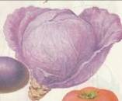
Пословицы о капусте.
Капусту садить - себе досадить. Ешь капусту, в животе не будет пусто.
Капуста из куста густа, да не вкусна. Хлеб да капуста лихого не допустят.
Капустой пригоже, а солью укусно. Капуста не пуста, сама летит в уста.
К капусте пристанешь, капустою станешь.

Приложение №4. Продолжить поговорку или пословицу:
Щи да каша… (пища наша)
Хлеб да капуста… (лихого не допустят)
Гостю щей не жалей, а … (погуще налей)
Капуста-сила, пока она в бочке… (беды не будет)
О чем идет речь?
- Огородная «барышня» в составе щей.
- Древние римляне называют ее «капут», что означает « голова», а мы называем ее… О каком блюде идет речь?
- Знаменитый французский писатель А. Дюма написал еще и кулинарную книгу, в которой очень хвалил русские… (щи).
- В старину зимой путешественники в дальнюю дорогу брали замороженные… (щи).
- Не та хозяйка, что красно говорит, а та, что … (щи) варит
- От …(щей) добрые люди не уходят
Уродилась я на славу, голова бела, кудрява.
Кто любит щи - меня там ищи!
Заплата на заплате, а иглы не бывало.
Не книжка, а с листьями.
Был ребенок - не знал пеленок, стал стариком - сто пеленок на нем.
Стоит Матрешка на одной ножке, закутана, запутана.

Аннотация: Мероприятие «Капустник» представляет собой интеграцию следующих предметов: технология, русский язык, литература, музыка.
В работе мероприятия принимают учителя соответствующих предметов и руководитель школьного музея. Участники капустника – учащиеся 5 - 9 классов и все желающие. На мероприятие приглашаются жители села.

Приложение 4.2
Семейный праздник «Кушанья на все времена».
Вступительное слово ведущего:
Хлеб.
Есть в русском языке слово, которому трудно найти аналога в языках других народов. Это слово—хлебосольство.
Хлеб особый продукт. Он всегда считался богатством Руси. Роль хлеба в жизни русских людей была настолько велика, что в неурожайные годы в стране начинался голод. Несмотря на достаток животной пищи.
Основными зерновыми культурами на Руси издавна считаются пшеница, ячмень, просо, овёс. Хлеб выпекался в хорошо разогретой печи.
Равномерный жар в ней способствовал хорошему пропеканию хлеба. Женщина, которая пекла хлеб, пользовалась в семье особым уважением. Хозяйка, что владела искусством хлебопечения лучше других, считалась самой домовитой и по праву гордилась этим.
Хлеба меньшие братья
Уже в глубокой древности русский стол украшали всевозможные мучные и крупяные изделия. Блины, пироги, кулебяка, расстегаи, курники, ватрушки, шаньги, пирожки, пельмени. Праматерью хлеба величают кашу в народе. Каша занимала важнейшее место в питании, являясь одним из основных блюд как бедных, так и богатых.
Готовили кашу и в будни, и в праздники.
Отсюда и русские пословицы:
«Каша—мать наша», «Хлеб да каша—еда наша».
Сегодня каждая семья приготовила своё кушанье. Эти кушанья всегда присутствовали на столе наших предков. До сих пор такие яства радуют нас на праздниках, посиделках и в любое время.
Далее представляется слово семьям, которые рассказывают о приготовленном блюде и угощают им всех гостей посиделок.
Суп - затируха.
Из муки и яйца замешиваем и растираем массу ладошками так, чтобы получились мелкие кусочки теста. Нарезаем тонкими кусочками очищенный картофель.
В кипящую воду (2-3 литра) засыпаем картофель. Провариваем 3-4 минуты и засыпаем затёртое тесто, солим по вкусу.
Подаём к столу с измельчённой зеленью лука, укропа, петрушки и базилика, добавив сметану.
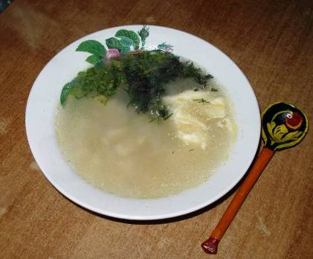
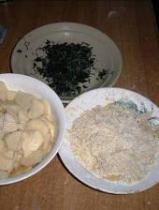

Голубцы.
Не вкусную еду голубчиком не назовёшь.
- 1 кочан капусты средних размеров; 1 стакан муки;
- 3-4 ложки растительного масла; ¾ стакана сметаны;
Для фарша:
- 600 г мяса (мякоти); 150-200 г маргарина;
- 1 луковица; ½ стакана бульона;
- 1,2 стакана риса;
- Соль, перец по вкусу.
Кочан капусты опустить в кипящую воду и дважды дать закипеть с перерывом в 10 минут. Вынуть капусту и разобрать по листьям. На середину каждого листа положить фарш, плотно завернуть конвертиком. Каждый обвалять в муке, немного обжарить на масле. Потушить в духовке под крышкой до готовности, подливая бульон и добавляя сметану.
Гречневая каша.
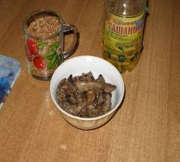
- Сушёные или свежие грибы мелко порубить, обжарить на подсолнечном масле
- В чугун засыпать 1-2 стакана гречки, обжаренные грибы
- Добавить ещё немного масла
- Залить водой, чтобы она покрывала содержимое на 2-3 см выше
- Поставить в духовку. Тушить при 180 градусах
- Подавать к столу в горшочках
Тыква. Из всех самых полезных фруктов и овощей тыква занимает пятое место (после перца болгарского, яблок, капусты, хурмы).
Тыква содержит витамин А. Если пить по полстакана тыквенного сока на ночь, можно навсегда избавиться от бессонницы.
Тыква – источник очень редкого витамина Т, влияющего на обмен веществ в организме, и К, необходимого для свёртывания крови.
Тыквенная каша.
Для каши приготовить: 800 г очищенной тыквы, 4-5 стаканов молока, 100 г сливочного масла, 1 стакан риса (или пшена, можно взять крупы в равных долях).
Тыкву нарезать кусочками и несколько долек, потушить в чугуне в небольшом количестве воды.
Добавить рис, молоко и масло. Поставить в духовку. Туда же на лист положить дольки.
Тушить до готовности риса. Подавать в горшочках, украсив
зарумяненной испечённой долькой.
Блины с грибной икрой. (На 20-30 штук)
Для теста:
- 3 стакана муки, 3 стакана молока;
- 20 г сухих дрожжей, 5- 7 яиц;
- Соль, растительное масло рафинированное.
Для начинки используем заготовки:
- 200 грамм маринованных грибочков;
- 200 грамм жареной моркови (из морозилки), 2 луковицы.
Готовка:
- Для блинов растворяем дрожжи в теплом молоке, добавляем остальные инградиенты для теста, тщательно перемешиваем и ставим на час – полтора в тёплое место.
- Готовим начинку. Грибы пропускаем через мясорубку. Лук чистим и тоже измельчаем. Смешиваем. Тушим 10 минут на слабом огне, добавляем туда же морковь и держим на огне ещё минут 5.
- Выпекаем блины.
- Остуженную икру раскладываем на блины, равномерно распределяя по всему блину. На блин достаточно одной столовой ложки. Сворачиваем трубочкой. Разрезаем на две равные части. Украшаем размороженной ягодой (вишней или малиной) – на любителя.
- Подаём к столу. Приятного аппетита!
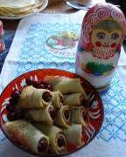
Пирог с калиной.
Тесто лучше использовать дрожжевое. Для приготовления теста возьмите
0,5л тёплой воды,0,5л тёплого молока, 250г маргарина для выпечки,
1/4стакана растительного масла без запаха, 1ст.ложку соли,0,5ст. сахара ,
3 яйца, 2ст.ложки сухих "Воронежских" дрожжей.
Яйца взбить с сахаром и солью, добавить растопленный, но не горячий
маргарин, масло, молоко и воду, дрожжи и замесить мягкое тесто, поставить в тёплое место, дать 1раз подойти, подбить, разделать тесто.
Остывшую калину выложить на тесто, закрыть вторым слоем или
решёткой, края хорошо защипать, смазать взбитым яйцом, дать расстояться 20-30 минут, и поставить в печь и выпекать 30 минут при температуре 200-220С.
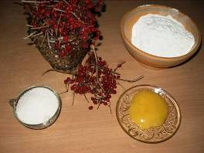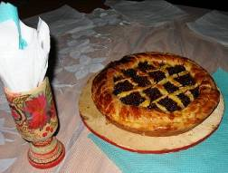
Тыквенный пирог
Для пирога берём: Пачку теста слоёного дрожжевого, полкилограмма пареной тыквы, 4-5 столовых ложек протёртых яблок (из заготовок) для кислинки, стакан муки.
Тесто размораживаем в течение 20 минут и раскатываем пласты в одном направлении начинку, сверху яблочное пюре. Пироги защипываем по концам, выпекаем в духовке при температуре 200 градусов 20 минут.
Нарезаем пирог на порции и подаём к столу.
При нарезке образовавшимися крошками можно посыпать пирог.
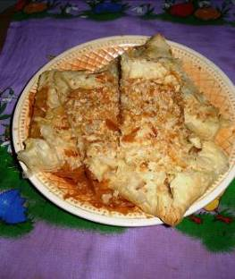
Приятного аппетита!
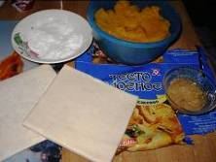

Расстегаи.
- Большой популярностью на Руси всегда пользовались расстегаи – пирожки, у которых сверху имеется специальное отверстие. Начинка для расстегаев, как правило, готовится из рыбы, но можно использовать также мясо, ливер, рис, грибы.
Для расстегаев берём:
- 400 г муки, ¼ стакана молока
- 3 столовые ложки масла, 25-30 г дрожжей;
- 300 г филе щуки, 300 г сёмги (можно заменить баночкой шпрот);
- 3 яйца, ложка сухарей;
- соль, перец по вкусу.
Замесить тесто в тёплом молоке, дать ему подняться. Положить в него желтки, 2 ложки масла; дать подняться.
Филе рыбы мелко порубить, обжарить на масле.
Тесто раскатать и разделить на кружки. На каждый кружок положить фарш, а на него тоненький кусочек сёмги. Концы пирожков защепить, оставив открытой середину. Дать пирожкам расстояться 10 – 15 минут, смазать каждый яйцом и обсыпать сухарями. Выпекать в духовке при температуре 210 - 220 градусов.
Чай с шиповником
2-3 столовые ложки ягод шиповника положить в эмалированный чайник.
Залить кипятком. Поставить на очень слабый огонь на 20-30 минут.
Снять с огня, укрыть, настаивать не менее часа.
С плодами можно настаивать и коренья. В морозы очень вкусно и полезно.
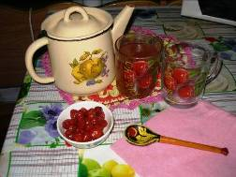

Чай с мятой
Пригоршню сушёной перечной мяты положить в фаянсовый чайник.
Залить кипятком и укрыть грелкой. Настоять час. Пить с мёдом или комковым сахаром. Можно по желанию добавить молоко.
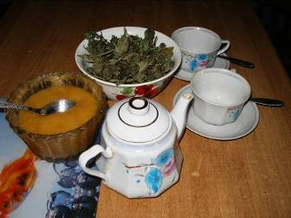
Заканчиваются посиделки чаепитием, отгадыванием загадок, исполнением народных песен и частушек. Проводятся игры. В заключение каждой семье вручается буклет с рецептами блюд русской кухни.

Приложение 4.4
Встречаем жаворонков.
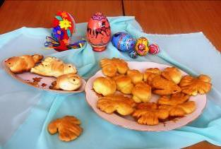
22 марта, в день весеннего равноденствия, не было такого уголка России, где бы не пеклись жаворонки, чувильки и другие печенья в форме птиц. Исстари на Руси жаворонков пекли из хлебного теста. Затейливые бабушки пекут эти жаворонки с особенными вычурами.В Каргополье 22 марта называли тетерочным днем: детям пекли тетерок-хрупкое, как кружево, печенье с узорами. В православии день 22 марта посвящен Сорока мученикам, поэтому в народе его называют Со'роками. Говорят, что на Со'роки из-за моря прилетают сорок птиц вешних. Повсюду в этот день дети песенками, закличками и печеными жаворонками призывали приход весны.
Заклички.
1. Уж ты пташечка, ты залётная, ты слетай на сине море,
Ты возьми ключи весенние, замкни зиму, отомкни лето!
- Ты пчёлынька, пчела ярая, ты вылети за море, ты вынеси ключики.
Ключики золотые. Ты замкни зимыньку, зимыньку студёную,
Отомкни летечко, летечко теплое! Летечко тёплое, летечко хлеборобное!
- Жаворонки, жавороночки! Прилетите к нам, принесите нам
Лето тёплое, хлеборобное!
Унесите от нас зиму студёную! Нам холодная зима надоскучила,
Руки, ноги отморозила!
- Жаворонок, жаворонок! На тебе зиму, а нам лето!
На тебе сани, а нам телегу!
- Лето, лето! Лето тёплое! Жавороночки, перлетайте вы суда!
Нам зима – то надоела, весь и хлебушек поела, и суконки подрала, и лаптишки изорвала, ещё больше не спросила!
- Весна красна, на чём пришла?
- На жёрдочке, на бороздочке, на овсяном колосочке,
На пшеничном пирожочке.
- А мы весну ждали, клочки допрядали.
Летел кулик из-за моря, принёс кулик девять замков.
- Кулик, кулик, замыкай зиму, замыкай зиму,
Отпирай весну, тёплое лето.

22 марта, на Сороки, день с ночью равняется. К этому дню приурочивается много примет и изречений.
«Зима кончается – весна зачинается», «Какова погода в этот день – такова она будет ёщё сорок дней: если мороз – сорок морозов, если дождь – ждут сорока дождей». «Если все сорок утренников пройдут подряд, быть всему лету красному, ведренному, для уборки всякого хлеба сподручному». «Пропустя сорок морозов после Сорока, сей гречку». «Если в день Сорока мучеников тает так, что вол может досыта напиться, то будет хорошая весна». «На Сорок мучеников – прилёт жаворонков: сколько проталинок, столько жаворонков». «На Сорок святых прилетел кулик из-за моря, принёс весну из неволья». «На Сороки сорок птиц прилетает, сорок пичуг на Русь пробирается»

Приложение 5.2
Перекрёсток «Поиграй-ка». Русские народные игры.
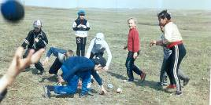 Игра «Не зевай»
Игра проходит на весенних проталинах. В круг раскладываются самодельные мячи по количеству игроков на одного меньше. За внешним кругом встают игроки. Расстояние между внешним и внутренним кругом зависит от возраста игроков: чем они старше, тем дальше круги.
По клику ведущего «Не зевай!» игроки стараются забрать себе один мяч. Игрок, который остался без мяча, становится ведущим. Игра продолжается до тех пор, пока не выявится игрок, который ни разу за игру не стал ведущим. Он и будет победителем в игре.
Такую игру удобно проводить и на асфальте.

Игра «Догони»
В круг встают все играющие. Один игрок подбрасывает высоко вверх мяч. Называет имя игрока, который должен поймать мяч или завладеть им. Как только мяч оказывается в руках названного игрока, он кричит: «Догоню!». Все останавливаются на месте. Владелец мяча выбирает ближайшего игрока, отмеряет от своего места 3 – 5 шагов (по договорённости между играющими) и бросает в него мяч. Как только мяч брошен, все стараются вернуться в круг. Если ведущий попал в игрока, то новый ведущий, поймав мяч, старается «засалить» кого-то из бегущих в круг. «Засаленный» становиться ведущим.

Бирюльки
Русская народная игра.
Условия игры таковы. В игру могут играть 2-5 и более участников. На стол высыпаются кучкой бирюльки – соломинки. Каждый участник по очереди старается крючком вытащить из кучки соломинку, не задев остальные. Как только соломинки пошевелились, крючок берёт следующий игрок. Победителем признаётся тот игрок, у которого оказалось больше бирюлек
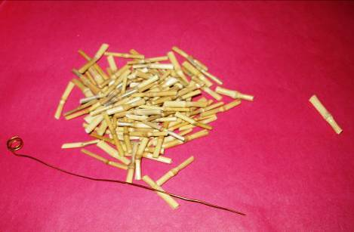

Приложение 5.3
Брейн – ринг «Николин день – праздник гостевой».
Вступительное слово ведушего.
«Святитель Николай» (19 декабря – день его памяти)
Более 16-ти веков прошло с тех пор, как жил на земле святитель и угодник Божий Николай, великий чудотворец, архиепископ Мерликийский, которого теперь чтит и прославляет весь христианский мир.
Третий век по рождеству Христову, во второй половине которого он родился, был временем решительной борьбы христианства и язычества. Христиан всячески старались истреблять, заставляли отрекаться от Христа, поклоняться идолам. Если христиане не соглашались на это, их подвергали мучительным пыткам, томили голодом, жаждой. Гонение с особой силой пало на пастырей Церкви. В то самое время, как лилась мученическая кровь пастырей. Господу угодно было на место их даровать Церкви нового защитника веры христовой, святителя Николая.
Родители святого Николая Чудотворца происходили из благородного рода, были зажиточны и как благочестивые христиане отличались милосердием к бедным, усердием к Богу. По смерти своей они оставили единственному сыну Николаю богатое наследство. Как и следует истинному христианину, на свое богатство он смотрел, как на временное и скоропреходящее: не старался всеми средствами умножить его, как делают в подобных случаях другие люди. Единственное правильное употребление земного богатства он видел в раздаче его нищим и нуждающимся.
Николай Угодник помогает всем, с верою притекающим к нему, и избавляет от постигающих их бед.
В каждом городе построен храм в честь него, в каждом храме и почти в каждом доме верующего имеется икона Николая Угодника. И у нас в храме есть икона Николая Чудотворца. Во время богослужения на подсвечнике перед иконой его возжигается много свечей, верующие6 просят Николая Угодника о себе, о своих чадах, о близких, просят защитить их от бед, от тягот жизни, просят покровительства путешествующим.
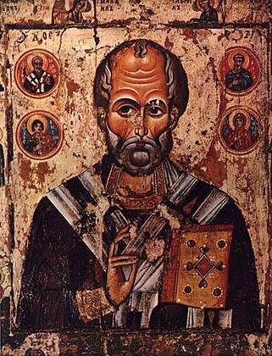
19 декабря Церковь празднует перенесение честных мощей Николая Чудотворца из Мир Ликийских в город Бар. Это событие совершилось в 1087 году, спустя семь столетий после кончины великого угодника Божия. Город Миры, где проходила святая жизнь Николая, где он был погребен, подвергался нападению мусульман и был разрушен. Чтобы уберечь святыню от поругания, жители Бара перенесли мощи в свой город и поместили их в специально построенный храм. Здесь мощи святителя Николая пребывают и поныне, являясь предметом паломничества множества верующих со всего света.

Новгородская икона середины 13 в. «Никола». Русский музей.
Для русской иконописи характерен особый портретный облик Николая Угодника: высокий лоб с характерными залысинами, «пастырский» взгляд — одновременно и мягкий и проницательный. По сравнению с византийскими образцами лик отличается мягкой закругленностью форм.

Звучит музыка (фонограмма «Времена года» П.И. Чайковского)
- Отлетели летние заботы. Снова зима на дворе. Самое время отдохнуть долгими зимним вечером, пригласить гостей, сходить в гости.
19 декабря – Николин день, праздник на Руси, во время которого особенно почитались старшие в роду, в каждой семье. Ведь именно старшие были хранителями родовых преданий, связей.
Длилось празднование 3-4 дня, приглашались ближайшие родственники, соседи.
Николин праздник – праздник гостевой. «На Никольщину зови друга – зови и ворога, оба будут друзьями». Как же возник этот праздник?
Легенда гласит:
«Раз в осеннюю пору увязил мужик воз на дороге. Знамо, какие у нас дороги; а тут еще случалось осенью – так и говорить нечего! Мимо едет Касьян – угодник. Мужик не узнал его и давай просить: «Помоги, родимый, воз вытащить!»
«Поди ты, - сказал ему Касьян – угодник, - есть мне когда с вами валандаться!» Да и пошел своею дорогою. Немного спустя идет тут же Николай – угодник.
«Батюшка, - завопил опять мужик, - батюшка! Помоги мне воз вытащить!». Никола- угодник и помог ему.
Вот пришли Касьян – угодник и Никола – угодник к богу в рай.
«Где ты был, Касьян-угодник» - спросил бог. «Я был на земле, - отвечал тот. «Прилучилось идти мимо мужика, у которого воз завяз; он попросил меня: помоги, говорит, воз вытащить; да я не стал райского платья марать».
- «Ну, а ты где так выпачкался?» - спросил бог у Николы Угодника. «Я был на земле; шел по той же дороге и помог мужику вытащить воз», - ответил Никола – угодник.
«Слушай, Касьян, - сказал тогда бог, - не помог ты мужику. За то будут тебе через три года служить молебны. А тебе Никола – угодник, за то, что помог мужику воз вытащить, будут служить молебны два раза в год». С тех пор так и сделалось: Николу на Руси празднуют два раза в году 22 мая и 19 декабря.
Начинаем нашу игру.
Напоминаю правила.
За круглый стол приглашается команда №2 ___________________________________, выигравшая прошлую игру и гости, приглашенные на наш праздник – вечер.

Игра первая.
№ п/п | Вопрос ведущего | Правильный ответ
1 | В связи с Николиным днем возникло много поговорок:  «Никольский торг всему указ».  Почему так говорили? | - К Николе приурочивалась распродажа лишнего хлеба, от урожая зависели цены
2 | К вам в гости пришли невестка и сноха. Кто это? | - Это одно и то же лицо, поскольку сноха она только для свекра, для остальной родни она – невестка.
3 | Кто такая повада? | - Любимый, любимая.
4 | А теперь вопрос из омонимов.  Он есть в семье, в семье без него ну никуда.  Он есть в музыкальном инструменте. Что это? | Это - лад.  Пословица гласит: Где лад – там и клад
5 | Недавно в нашей школе состоялся праздник украинской культуры. Украинская загадка:  Утром – на четырех, днем - на двух, а вэчиром – на трёх.  Кто они? | Младенец, юноша и старик.
6 | Музыкальная пауза

Игра №2
Никола зимний – важная дата. Старые люди говаривали:
Какой день в Николу Зимнего, такой и в Николу Летнего.
№ п/п | Вопрос ведущего | Правильный ответ
1 | Очень важной датой считался Николин день в Поморье (север России) Почему? | Здесь он являлся границей между зимней и осенней путиной. Заканчивался лов сёмги, наваги, камбалы, трески. Промышленники возвращались домой. А начинался морской зверобойный промысел и подледный лов наваги и сельди.
2 | Кто такой Белун? | Старик в белой одежде. Утрешь ему нос из сумы деньги посыпятся. О внезапно разбогатевшем мужике говорят «Мужик с Белуном подружился»
3 | Про кого на Руси могли сказать «завликаша»? | Ухажер.
4 | Мы познакомились с угощениями одного из славянских народов – украинского – плацинда  Как она готовится? | Пирог прямоугольной формы в виде конверта с любой начинкой: повидлом, капустой, морковью, свёклой …
5 | И снова омонимы. Это разумное наставление старших младшим.  Это – орган управления. | Совет.
6 | Музыкальная пауза

Игра №3
№ п/п | Вопрос ведущего | Правильный ответ
1 | Никольскую брагу пьют, а за Никольское похмелье бьют. Почему возникла такая поговорка? | Случалось, что в праздничные дни спускали то, что трудом наживалось в течение месяца.
2 | Кто такая Воструха? | Живет за речкой, бережёт дом от воров, заботится о чести и достатке семейного очага.
3 | В старину угощение непременно состояло и из чаепития. А вот воду брали и носили вручную из родников, колодцев. Как выбиралось место для колодца? | Там, где по утрам стоял и дольше всего задерживался туман – капай колодец
4 | . «Наши дивкы ракив пычуть». Про кого идет речь в украинской поговорке? | Девчата краснеют.
5 | Всем известно, что мудрые мысли любого народа отражены в пословицах и поговорках, которые рождены из сходных жизненных ситуаций. Вам предлагается к арабской пословице подобрать русскую: «Ростом с пальму, а умом с ягненка». | - Голова, что чан, а ума ни на капустный кочан.  Велика Федора, да дура.
6 | Танцевальная пауза
Игра №4
№ п/п | Вопрос ведущего | Правильный ответ
1 | У молодежи с Николина дня начинался на Руси важный период. Какой? | Зимой началось сватовство. Служат молебны те, кто думает жениться или женить.  С Николы молодежь начинала подготовку к посиделкам, заготавливали дрова, лучины, наряды, маски и костюмы для ряжения.
2 | Как в старину почитали домового? | - В гостевой день на кухонном столе оставляли краюху хлеба, чтобы не обиделся, что не позвали в гости.
3 | Кто такой издевлёнок? | Шутник, забавник
4 | Назовите самое популярное имя в русских сказках. | Иван.
5 | И снова пословицы. Подобрать похожую русскую пословицу к арабской:  «У плотника дверь всегда сломана». | Сапожник без сапог
6 | Танцевальная пауза
Игра №5
№ п/п | Вопрос ведущего | Правильный ответ
1 | В народе говаривали: Никола – второй после бога заступник.  Покровителем чего был милостивый святой? | - Покровитель земледелия и скотоводства, хозяин земных вод. Милостивый святой, заступник от всех бед и несчастий.
2 | Промысловый лов рыбы во время нереста сейчас считается браконьерством. Наши деды тоже всегда считали и понимали, что время нереста священно, когда не то что ловить, на берегу нельзя было громко разговаривать. Какое это время? | 40 дней (с апреля по июнь)
3 | Расшифруйте, кто такой очестливый? | Вежливый, предупредительный человек.
4 | А на ком Вокула летал за черевичками для своей Оксаны?
5 | Какая русская пословица аналогична арабской:  «Лучше спокойно есть луковицу, чем с оглядкой курицу» | - Лучше хлеб с водою,  чем пирог с бедою.
6 | Какое самое популярное число встречается в русских сказках? | Три
Игра №6.
«Бога люби, а чёрта не дразни» - говорят в народе. Именно так строили свою жизнь наши предки. Культ духов добрых и злых развивался и креп рядом с почитанием единого христианского Бога.

№ п/п | Вопрос ведущего | Правильный ответ
1 | . Кто такая Ночница? | Дух болезни, лихорадки
2 | Про какого человека в старину могли сказать баса? | Красивая.
3 | Омонимы. Эта профессия на Руси была всегда в почете. Это и насекомое. Кто это? | Кузнец.
4 | «Сказка ложь, да в ней намек! Добрым молодцам урок!» Кто автор? Назовите произведение. | - А.С. Пушкин. Сказка о золотом петушке
5 | Украинская загадка: «У нашего парубка з каждого бока зарубка». О чём идёт речь? | О брюках
6 | Омонимы.  Ее найдешь ты у реки.  Она может найти на камень.  И, наконец, Она – краса.  Что это? | Девичья коса

Итог

В Николин день, садясь за праздничный стол, сельчане непременно затевали мирскую, или Николину свечу. В дом, где она «зачиналась» приглашали священника, для окропления святой водой. Гости поднимали «заздравную» в честь праздника и каждый прикреплял свой кусочек воска к этой свече.
В течение дня эта «мирская свеча» обходила все дворы и к вечеру она достигала почти пудового веса. Это знак общего взноса за покровительство Николая Угодника во всех земных делах.
Давайте и мы зажжем свечи в честь объединяющей силы вечного, доброго, святого.
Ну и в честь праздника позвольте вручить победителям сувениры, изготовленные из хлеба, соли и тепла человеческих рук.
Пусть эти маленькие филины будут памятью о нашем вечере, о теплоте встреч школьных друзей.
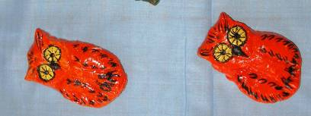
С праздником!

Литература.
- Амелин В.В. Многонациональное Оренбуржье, - Оренбург, 2001
- Боровик К.А. Родословная вещей.- М.:»Знание», 1991.
- Варганова В.В. Русские народные песни. – М.: «Правда», 1988.
- Горичева В.С. Сказку сделаем из глины, теста, снега, пластилина. – Ярославль: «Академия К», 1998.
- Дерекаева Н.И. Справочник классного руководителя. – М.: «Вако», 2004.
- Дженибеков У.Д. Культура казахского ремесла» - Казахстан. Алма-Ата, 1982.
- Журнал «Валя-Валентина». – М.: ООО «Издательство дом ОВА- ПРЕСС».
- Каминская Н.М. История костюма. М.: «Лёгпромбытиздат», 1986.
- Каплан Н.И. Народные художественные промыслы» - М.: Высшая школа, 1980.
- Кокс Энн. Вышивка шёлковыми ленточками. - М.: «Кристина-новый век», 2004.
- Некрылова А.Ф. Русский традиционный календарь на каждый день и для каждого дома – СПб: Издательская группа «Азбука классика»,2009.
- Рыженков Г.Д. Народный месяцеслов: пословицы, поговорки, приметы. – М.: Современник, 1999.
- Смагин А. Постная кухня. – М.: ЭКСМО,2011.
- Шпикалова Т. Я. Возвращение к истокам: Народное искусство и детское творчество. – М.: Гуманитарный издательский центр, 2000.
12. Шульгина А.П. Костюмы для художественной самодеятельности, - Профиздат, 1976.
- Федотов Г. Я. Сухие травы: основы художественного ремесла. – М.: АСТ-ПРЕСС, 1997.
- Энциклопедия. Подарки. (Техника, приемы, изделия) – Москва, 1999
- «Татарский мир» //Газета.

